Herzlich Willkommen

in der Grundschule
„Johann Heinrich Pestalozzi“

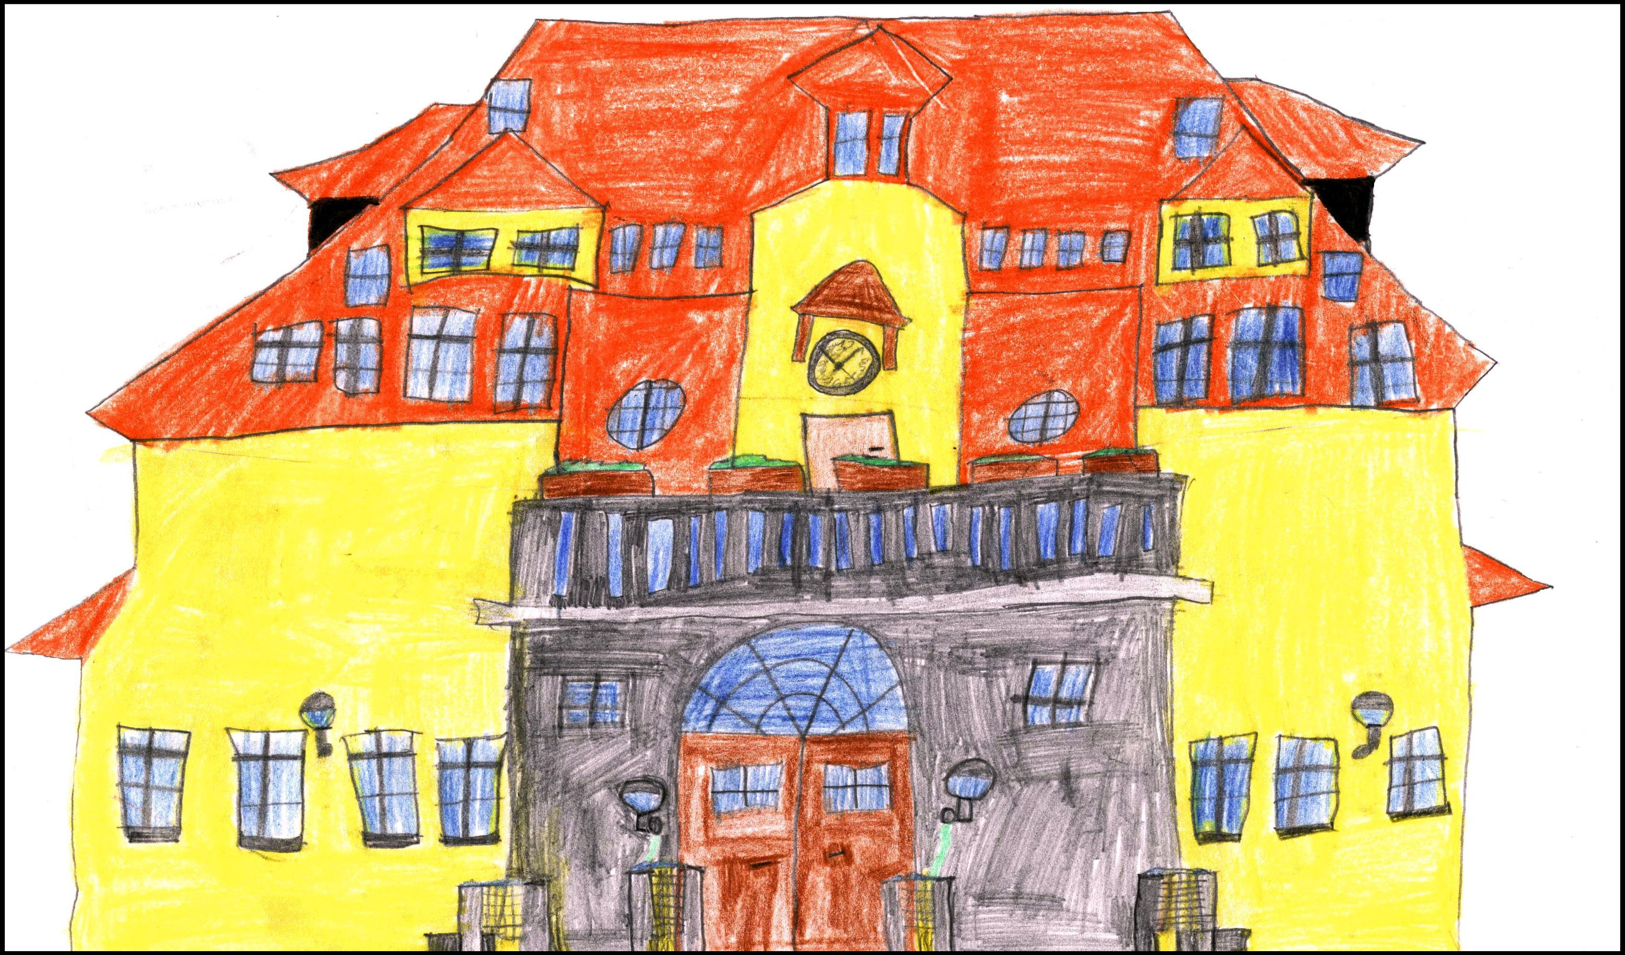
Wir sind
eine staatliche, musisch geprägte, offene Ganztagsschule, in der durch Individualisierung und Differenzierung jedem Kind beste Bedingungen für seine Entwicklung geschaffen werden sollen.
Den Rahmen bilden offene Unterrichtsmethoden, Förderprogramme und Projekte, in denen die Ausbildung von Kompetenzen, Wissen und Können sowie die Stärkung der Persönlichkeit Verwirklichung finden.
Besonderheit:
Bläserklasse – Instrumente spielen lernen in einer
Orchestergemeinschaft
Ergänzungsunterricht – vielfältige Angebote

Wir entwickeln
unser eigenes Schulkonzept, ausgerichtet

- nach unseren äußeren Bedingungen,

- nach unseren Idealen und Vorstellungen
von einer modernen, kindgerechten Pädagogik,
verbunden mit wertvollen Erfahrungen

- nach den gesetzlichen Bestimmungen

Wir arbeiten inhaltlich
- an einer schulinternen Lehr -und Lernplanung
- an der Überarbeitung einheitlicher Bewertungskriterien
die den Anforderungen der weiterentwickelten
Lehrpläne von 2010 und dem Thüringer Bildungsplan entsprechen.
sowie
- am Entwicklungsvorhaben „Eigenverantwortliche Schule“

Deshalb sind wir nicht vergleichbar mit

- einer anderen Weimarer Grundschule
- Schulen mit reformpädagogischem Konzept
- Freien Schulen

WIR SIND WIR!

Zu uns gehören
- ca. 340 Kinder
- 23 Lehrerinnen, 1 Lehrer
- 16 Horterzieherinnen
- 1 Sekretärin
- 1 Hausmeister
- Kooperationspartner

- Schulleiterin
Frau Gitta Klatte
- stellv. Schulleiterin
Frau Dorothea Hoffmann
- Hortleitung
Frau Kristin Wehling
- Beratungslehrerin
Frau Susann Bräunlich
- Sonderpädagogin
Frau Ulrike Keiler
- Orchesterleiterin
Frau Angela Hauschild
- Chorleiterin
Frau Irene Gaschin
- Sekretärin
Frau Kerstin Miething
- Hausmeister
Herr Uwe Kamprath

Sprechzeiten Sekretariat:
Mo- Do 7:30 -14:00 Uhr
Fr 7:30 -12:45 Uhr
Tel.: 03643/905405
Fax. 03643/905406
Email: gs-pesta@t-online.de
www.schulportal-thueringen.de
Link Schulporträt

Ihr Kind kommt zur Schule

Die Grundschule liefert ein tragfähiges Fundament für das spätere Leben

Unsre Aufgaben
- Vermittlung grundlegender Kenntnisse, Fähigkeiten und Fertigkeiten sowie übergeordneter Kompetenzen
- allseitige Entfaltung und individuelle Entwicklung
- Förderung individueller Neigungen und Begabungen
- Erkennen und Beheben von Schwächen
- Entfaltung schöpferisch-gestalterischer und kreativer Kräfte
- hilft dem Kind, Vertrauen in sich zu setzen, selbständig zu werden, seine Meinung zu vertreten und sachlich zu begründen
- Anbahnen von Normen und Werten
- Entwicklung des Zusammenlebens und Arbeitens
- Unterstützung der Eltern
- Vorbereitung zukünftiger Anforderungen

Günstige Voraussetzungen für einen erfolgreichen Schulbesuch

- Selbst- und Sozialkompetenz
- Kontaktfähigkeit
- Gemeinschaftsgefühl
- Selbstbewusstsein
- Lern- und
Leistungsbereitschaft
- Sachkompetenz
- Logisches Denken
- Konzentration und
Merkfähigkeit
- Fein- und Grobmotorik
- Körperbeherrschung
- Sprachkompetenz

Vieles verändert sich

- Pflicht des Schulbesuches und Pünktlichkeit
- 4-5 Stunden Unterricht am Tag
- kleine Hausaufgaben erledigen
- Kinder empfinden die Zeit des Spielens zu kurz
Versuchen Sie diese, am Nachmittag und am Wochenende zu kompensieren!
- neuer Schulweg
- neue Kinder, Lehrer, Erzieher

Das Lernen in der Schuleingangsphase

- Gesetzliche Grundlage

§ 5 Thüringer Schulgesetz
(1) Die Schuleingangsphase der Grundschule umfasst die Klassenstufen 1 und 2, die eine inhaltliche Einheit bilden. Die reguläre Verweildauer von zwei Jahren kann dem Entwicklungsstand des Schülers entsprechend auf ein Jahr verkürzt oder auf drei Jahre verlängert werden.
(2) Die erste Versetzungsentscheidung in der Grundschule erfolgt in die Klassenstufe 3.
Was versteht man unter Schuleingangsphase?
- Die Schuleingangsphase (SEP) ist kind- und leistungsorientiert. Alle Kinder werden gemeinsam im Bildungsgang Grundschule unterrichtet: Kinder mit sehr unterschiedlichen Begabungen, Persönlichkeitsmerkmalen und Umfeldbedingungen, Kinder mit unterschiedlichen Leistungen.

Unsere Organisationsformen

- jahrgangshomogene Klassen mit Klassenlehrer
- Wechsel von offenen und frontalen Lernformen
- differenzierte Lernangebote
- individuelle, integrative Förderung
- jahrgangsgemischter Ergänzungsunterricht

Offenes Lernen

In der offenen Unterrichtsgestaltung werden Differenzierungsformen praktiziert, die einerseits vom Lehrer bestimmt sind und die andererseits den Kindern selbstständiges Planen und Gestalten ermöglichen.
- Werkstattunterricht
- Lernen an Stationen
- Arbeit am Tagesplan
Spielerisches Lernen, freie Arbeit, Werkstattlernen sowie Tages- und Wochenplanarbeit sind geeignet,
die Lernangebote zu differenzieren und Raum für individuelle sowie partner- und gruppenbezogene Arbeitsvorhaben zu schaffen.

Schulanfänger haben 23 Unterrichtsstunden in der Woche.
- Mathematik, Deutsch, Heimat- und Sachkunde sind die Hauptfächer der Grundschule
- Kunst
- Sport
- Musik
- Werken
- Schulgarten
- evangelische oder katholische Religion oder Ethik
- Ergänzungsunterricht
- TPL

TPL- Tagesplanarbeit ist eine offene Lernform und ermöglicht individuelles Lernen und Üben

- Unterrichtseinheiten der Fächer Deutsch,
Mathematik , Heimat und Sachkunde,
Werken und Schulgarten sind integriert
- ein Zweitlehrer/ Horterzieher unterstützt
den Klassenlehrer
- gezielte Förderung bei Förderschwerpunkten
durch einen Sonderpädagogen

Unterrichtszeiten

1. Stunde 8.00- 8.45 Uhr
2. Stunde 8.50- 9.35 Uhr
Frühstückspause
3. Stunde 9.50- 10.35 Uhr
Bewegungspause auf dem Hof
4. Stunde 10.50- 11.40 Uhr
5. Stunde 11.50- 12.30 Uhr
6. Stunde 12.35- 13.20 Uhr

Die Unterrichtszeiten sind flexibel!

Der Unterricht beginnt pünktlich 8.00 Uhr!
Die Häuser öffnen 7.45 Uhr.
Aus Sicherheitsgründen sind die Häuser ab 8.00 geschlossen!

Stundenplan- Beispiel
Zeit | Mo | Di | Mi | Do | Fr
1. | De | Ma | TPL | Reli./Eth. | TPL
2. | Ma | De | TPL | Reli./Eth. | TPL
3. | De | Ku | TPL | Ma | Mu
4. | Ku | HSK | Ma | De | Sp
5. |  | Erg. | Sp | De
6.

Schulklingel: 8.00, 10.35 und 10.50 Uhr
Der Klassenlehrer passt den Unterricht der Klassensituation an.
Die Unterrichtsgestaltung
Die Unterrichtsgestaltung
wird nicht durch den 45 min-Takt bestimmt,
sondern erwächst aus einem Rhythmus, der dem
Kind angepasst ist und einem planvollen Wechsel von Anspannung und Entspannung, Bewegung und Ruhe entspricht.

Verschiedene Wege führen zum Ziel-
Kinder lernen lesen…

Lesenlernen Lesenlernen
durch analytisch- durch Schreiben
synthetische Methode

Meine Fibel Lara und ihre Freunde
Verlag Volk und Wissen Heinevetter Verlag

Buchstabenlehrgang Buchstaben durch die
Anlauttabelle

Konzeptschwerpunkt Konzeptschwerpunkt
Das Wortganze (ganzes Wort) selbstgesteuert und
wird auf Laute und Buchstaben individuell durch eigenes
hin analysiert und schließlich Schreiben das Lesen
in der Synthese wieder lernen
vereinigt.
…schreiben….
Die Schrift

- 1. Schreiblehrgang ist die Druckschrift (Grundschrift)
Druckschrift unterstützt
den Leselehrgang
- Nach abgeschlossenem Leselehrgang lernen die Kinder eine verbundene Schrift (Schreibschrift)
- Vorlage Schulausgangsschrift

Die Rechtschreibung

- Anfangs schreiben alle Kinder lautgetreu. (Alphabetische Strategie)
- Rechtschreibregeln werden entsprechend dem Entwicklungsstand des Kindes eingeführt und geübt.
Z.B. Wortgrenzen, Großschreibung einzelner Wörter, Satz

…und rechnen!
Im Zahlenraum bis 20
- zählen, ordnen, vergleichen, darstellen
- Grundaufgaben der Addition und Subtraktion im Kopf rechnen
- Muster und Strukturen erkennen, erzeugen, begründen
- Sachrechnen in Verbindung mit der eigenen Erfahrungswelt
- Flächen, Körper, Lagebeziehungen

Religionsunterricht

- Evangelischer Religionsunterricht
- findet in der Schule statt
- Donnerstag
8.00- 9.35 Uhr
- klassenübergreifend

- Katholischer Religionsunterricht
- findet im kath. Gemeindezentrum statt
- Donnerstag
7.30- 9.10 Uhr
- schulübergreifend

- Ethikunterricht
Donnerstag 8.00- 9.35 Uhr

Im Ethikunterricht der Grundschule steht der heranwachsende Mensch im Mittelpunkt, der zu freier Entscheidung fähig ist und Verantwortung übernimmt. Anknüpfend an die frühen Erfahrungen zur Identitätsentwicklung des Kindes in der Familie und im Kindergarten setzt sich der Schüler im Ethikunterricht mit seiner personalen und sozialen Identität auseinander. Indem er eigene Bedürfnisse und Wirkungen wahrnimmt, sie formuliert sowie kritisch hinterfragt, stärkt er seine Persönlichkeit. Schon frühzeitig erfährt der Schüler durch soziale Bindungen die Bedeutung von Familie. Ihm wird bewusst, dass er Teil von unterschiedlichen sozialen Beziehungen ist (z. B. in Familie, Schule, Freundschaften). Der Schüler lernt den anderen und anderes zu achten. Er erkennt, dass Regeln und Normen sowie Rechte und Pflichten innerhalb von Gemeinschaften erforderlich und bedeutsam sind. Verantwortung, Achtsamkeit und Wertschätzung für sich selbst und andere werden entwickelt.
Thüringen Lehrplan

Förderung und gemeinsamer Unterricht

- Im Unterricht von Schülern mit und ohne sonderpädagogischen Förderbedarf kommt es insbesondere darauf an, dass alle Schüler in Kooperation miteinander, auf ihrem jeweiligen Entwicklungsniveau, nach ihren momentanen Wahrnehmungs-, Denk- und Handlungskompetenzen an einem gemeinsamen Gegenstand lernen und arbeiten.
- Gemeinsamer Unterricht akzeptiert die Verschiedenheit aller Kinder, nimmt diese an und unterstützt sie. ThürSchulG

- Alle Kinder können in einer Grundschule beschult werden.

- Individuelles Lernprogramm durch Erstellen eines Förderplanes bei Lernschwierigkeiten

- Enge Zusammenarbeit von Lehrern, Erziehern, Sonderpädagogen und Eltern

Förderunterricht für Kinder nichtdeutscher Muttersprache

- Unterricht in kleinen Gruppen oder Einzelunterricht richtet sich nach dem Sprachstand der Kinder
- Kennenlernen der Schule, der Schulumgebung
- Beobachtungen und Entdeckungen von Natur und Umwelt
- Lesen, Sprechen, Verstehen durch Spielen, Basteln, Malen, Singen

Ergänzungsunterricht

- Jahrgangsübergreifender Unterricht mit verschiedenen Angeboten in kleinen Gruppen,
- alle Gruppen liegen parallel
- Dienstag, 5. Stunde

Kinder können sich einwählen für 1 Jahr.

Angebote sind z.B.:
- Chor
- Flöte spielen lernen
- Sport, Spiel ,Spaß
- Englisch lernen
- Lesen macht Spaß
- Bewegung und Stille
- Tschoukball
- Mit Papier und Pappe
- Fit und gesund! Sportförderung
- Spielen und lernen….

Projektunterricht
  - Projektunterricht zum Thema Herbst im Oktober
  - Projekttage im Frühjahr zu wechselnden Themen

Unser Bläserklassenkonzept

- Instrumentenkarussell, Klassenstufe 1

-Kinder lernen
verschiedene Instrumente kennen
-Ergänzung zum Musikunterricht
-erste Angebote zum Erlernen eines
Instruments
Flöte, Keyboard

- Vorklasse Bläserklasse, Klassenstufe 2

- Kennenlernen der angebotenen
Orchesterinstrumente
- Satzproben in kleinen Gruppen,
1x wöchentlich
- erste Orchester Erfahrungen

- Bläserklasse, Klassenstufen 3 und 4

- wöchentlich eine Satzprobe
- wöchentlich eine Orchesterprobe

Und außerdem…
- Sportfest
- Wandertage
- ABC Fest am Ende der 1.Klasse
- Lesenächte
- Klassenfahrten
- Elternsportnachmittage
- Familienwandertage
- Projekte und Höhepunkte

Hort

- Öffnungszeiten

  - Frühhort 6.00- 7.45 Uhr
  - Nachmittagshort von Unterrichtsende bis 16.00Uhr mit Mittagessen, Ruhephase, Vesper
  - Späthort 16.00 – 17.00 Uhr

In den Ferien ist der Hort ab 6.30 Uhr geöffnet.

Im Sommer ist der Hort 3 Wochen geschlossen sowie an vereinzelten Tagen.
Die Zeiten erfahren sie durch Bekanntmachung.

Hortleitung: Frau Wehling,
Tel.: 202595 Frau Junkuhn

Enge Zusammenarbeit mit den Eltern
- Elternsprechstunden, November, Januar, Mai
Mittwoch 17.00- 19.00 Uhr
- Lehrersprechstunde nach Anmeldung, wöchentlich und nach Vereinbarung
- Elternseminar über die inhaltliche Arbeit, November, Eltern mit Kind
- Lernentwicklungsgespräche Februar-März
- Elternabende mit Wahl der Elternsprecher und Stellvertreter im September, Frühjahr
- Besprechung der Elternsprecher
- Mithilfe bei der Gestaltung von Höhepunkten der Klasse
- Mithilfe bei Höhepunkten der Schule
z.B. Sportfest, Projektwochen …

Schulförderverein

- UNSER ZIEL:
- überall aktiv werden, wo die Arbeit der Schule unterstützt werden kann
- mithelfen, die ersten Schuljahre für die Kinder zu einem guten Start in die Welt des Lernen werden zu lassen
- mit Spendengeldern Projekte unterstützen
Jahresbeitrag: 15,00 €
Werden auch Sie Mitglied!

